orientação: Antes da realização do ensaio de vedação, o usuário deve ser treinado quanto ao modo correto de colocar o respirador, bem como ser instruído quanto à finalidade do ensaio e dos procedimentos que serão realizados. O modo correto de colocar o respirador deve incluir a verificação de vedação, que consiste em um ensaio rápido feito pelo próprio usuário para verificar se o respirador se adapta bem ao seu rosto ou se, após aprovado no ensaio, ele está colocado corretamente. Esta verificação deve ser realizada antes do ensaio de vedação e também antes do usuário entrar na área de risco ou após reajustar o respirador em seu rosto e não substitui o ensaio de vedação. No caso dos respiradores com vedação facial, a confirmação de que a selagem no rosto é aceitável pela realização da verificação de vedação pelo teste de pressão positiva ou negativa.

Definições:

Verificação de vedação: Teste realizado pelo usuário com a finalidade de verificar se o respirador está adaptado corretamente ao rosto. A “Verificação de Vedação” é um ensaio rápido, feito pelo próprio usuário antes de entrar na área de risco ou repetido na própria área.

Peça semifacial filtrante (PFF): peça facial constituída parcial ou totalmente de material filtrante, que cobre o nariz, a boca e o queixo e pode ter válvulas de inalação e/ou exalação. O filtro forma uma parte inseparável da peça facial. O mesmo que máscara descartável. Pode ser da classe PFF1, PFF2 ou PFF3, conforme ABNT/NBR 13698.

Respirador purificador de ar: Respirador no qual o ar do ambiente, antes de ser inalado, passa através de um filtro para remoção do contaminante.

Respirador semifacial com manutenção: peça facial que cobre a boca e o nariz, e se apóia sob o queixo, sendo possível à substituição de componentes avariados, bem como possibilita o processo de limpeza e higienização.

Respirador semifacial sem manutenção: peça facial que cobre a boca e o nariz, e se apoia sob o queixo. Constituída, parcial ou totalmente, de material filtrante. Mais comumente conhecido por máscara descartável. Podendo ser classe PFF1, PFF2 ou PFF3.

DESCRIÇÃO SUCINTA:

“Verificação da vedação” pelo teste de pressão negativa: Este procedimento pode ser usado com os respiradores purificadores de ar ou de adução de ar equipados com coberturas das vias respiratórias com contato facial. É difícil fazer esta verificação nos respiradores sem válvula. As aberturas de entrada de ar (filtros) são bloqueadas completamente pela palma da mão, pela colocação de um selo na entrada do filtro ou estrangulando a traqueia ou mangueira. O usuário deve inalar suavemente e segurar a respiração por alguns segundos. Se a peça facial aderir ao rosto e permanecer por alguns segundos, pode-se afirmar, com razoável segurança, que a vedação da peça facial é satisfatória. Se a peça facial não permanecer aderida ao rosto enquanto o usuário segurar a respiração, ele deve reajustar o respirador e refazer o teste. No reajuste, evitar tensão exagerada dos tirantes e verificar o ajuste no osso nasal e no queixo.

“Verificação de vedação” pelo teste de pressão positiva: Este teste pode ser usado em respiradores com cobertura das vias respiratórias com contato facial e que contenham válvula de inalação e de exalação. Pode ser difícil ou impossível realizar ensaio nos que não possuem válvulas. A válvula de exalação, ou traqueia, ou ambas, são bloqueadas e o usuário deve exalar suavemente. A vedação será considerada satisfatória quando o usuário sentir ligeira pressão dentro da peça facial e não conseguir detectar nenhuma fuga de ar na zona de vedação entre a peça facial e o rosto. Se ocorrer alguma fuga, o usuário deve reajustar o respirador e refazer o teste. No reajuste, evitar tensão exagerada dos tirantes e verificar o ajuste no osso nasal e no queixo. Em alguns respiradores, será necessário remover temporariamente a cobertura da válvula de exalação antes do início do teste e isto não é fácil sem alterar a vedação.

DESCRIÇÃO detalhada:

PROCEDIMENTOS PARA COLOCAÇÃO DE RESPIRADOR SEMIFACIAL COM MANUTENÇÃO

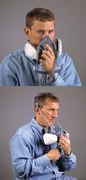  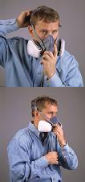  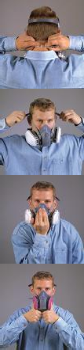 | Coloque o respirador no rosto e posicione a tira plástica do elástico superior sobre a cabeça
 | Para tirante deslizante, coloque o tirante superior sobre a cabeça enquanto segura o tirante inferior. Deslize a peça facial sobre o tirante ajustando-a ao seu rosto.
 | Para ambos os tirantes: Encaixe os elásticos inferiores (de baixo) ligando as presilhas atrás do pescoço.
 | Puxe as extremidades dos elásticos. Primeiro as superiores, depois as inferiores. Ajuste o respirador e certifique-se de que está bem vedado e com boa visibilidade.
 | Verificação da vedação: Teste de pressão positiva coloque a palma da mão sobre a válvula de exalação e assopre suavemente algumas vezes. A peça facial deverá se expandir sem ocorrer vazamento.
 | Verificação da vedação: Teste de pressão negativa coloque o polegar no centro do filtro de maneira que impeça a entrada de ar. Inspire suavemente. A peça facial deverá colapsar no rosto do usuário.

PROCEDIMENTO PARA COLOCAÇÃO DE RESPIRADOR SEMIFACIAL SEM MANUTENÇÃO

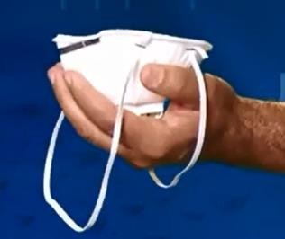 | Segure o respirador na palma da mão, com a espuma interna na direção da ponta dos dedos. As tiras elásticas devem ficar soltas e para baixo.
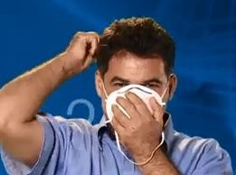 | Leve o respirador ao rosto cobrindo a boca e o nariz. Puxe o elástico de cima, passando-o pela cabeça e ajustando-o acima das orelhas.
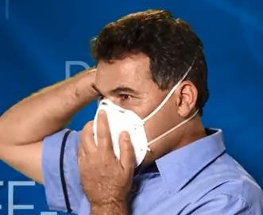 | Depois faça o mesmo com o elástico inferior, ajustando-o na nuca. Posicione o respirador no rosto de modo a permitir um bom campo visual.
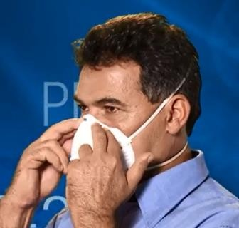 | Com dois dedos de cada mão, Pressione o grampo de ajuste nasal com os dedos de forma a moldá-lo ao seu formato de nariz. Isto lhe garantirá um bom ajuste.
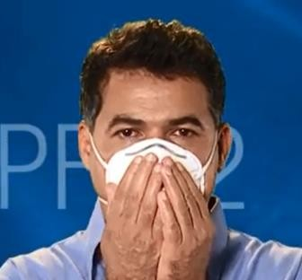 | Para verificar a vedação, coloque as mãos na frente do respirador e sopre fortemente. O ar não deve vazar pelas laterais. Caso isto aconteça, reinicie a colocação do respirador até conseguir um bom ajuste.
Para retirá-lo, comece pelo elástico abaixo das orelhas, passando-o pela cabeça. A seguir, proceda da mesma forma com o outro elástico.

PROCEDIMENTO PARA COLOCAÇÃO DE RESPIRADOR FACIAL COMPLETO COM MANUTENÇÃO

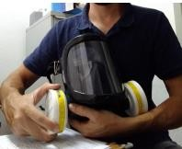 | Coloque os filtros adequadamente no respirador
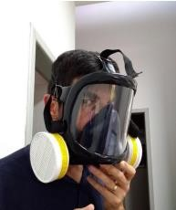 | Coloque o respirador peça facial inteira, posicionando adequadamente na face
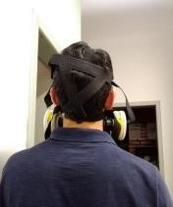 | Posicione os tirantes elásticos sobre a cabeça
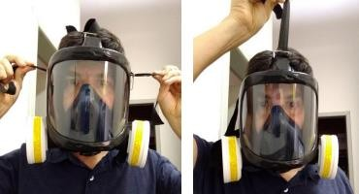 | Puxe as extremidades dos elásticos para fazer o ajuste do respirador no rosto e certifique-se de que está bem vedado e com boa visibilidade
. 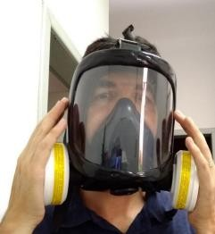 | Teste de pressão positiva: coloque a palma da mão sobre a válvula de exalação e assopre suavemente várias vezes. A peça facial deverá se expandir suavemente sem ocorrer vazamento
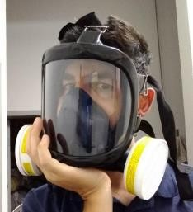 | Teste de pressão negativa: coloque as mãos sobre os cartuchos e/ou filtros e inale profundamente várias vezes. A peça facial deverá comprimir levemente contra o rosto sem ocorrer vazamento

